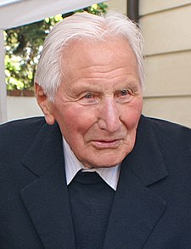

**10. výročí úmrtí Mons. Jana Machače**

*si připomeneme mší svatou, která se bude konat* ***ve******čtvrtek 9. května 2019 od 17.00   
v kostele sv. Matěje.***

*Hlavním celebrantem bude litoměřický biskup Mons. Jan Baxant.*

**Po mši svaté srdečně zveme k setkání na farní zahradě.**